### Trazar los datos en un gráfico de temperatura

Para visualizar los datos de temperatura que tenemos, primero crearemos un gráfico simple de las máximas diarias utilizando Matplotlib, como se muestra aquí:

**sitka_highs.py**

from pathlib import Path  
import csv  
  
import matplotlib.pyplot as plt  
  
path = Path('weather_data/sitka_weather_07-2021_simple.csv')  
lines = path.read_text().splitlines()  
 --snip--  
  
# Plot the high temperatures.  
plt.style.use('seaborn')  
fig, ax = plt.subplots()  
❶ ax.plot(highs, color='red')  
  
# Format plot.  
❷ ax.set_title("Daily High Temperatures, July 2021", fontsize=24)  
❸ ax.set_xlabel('', fontsize=16)  
ax.set_ylabel("Temperature (F)", fontsize=16)  
ax.tick_params(labelsize=16)  
  
plt.show()

Pasamos la lista de máximos a plot() y pasamos a color='red' para que trace los puntos en rojo ❶.(Trazaremos los máximos en rojo y los mínimos en azul.) A continuación, especificamos algunos otros detalles de formato, como el título, el tamaño de la fuente y las etiquetas ❷, tal como hicimos en el Capítulo 15. Como aún tenemos que añadir las fechas, no etiquetaremos el eje *x*-, pero ax.set_xlabel() sí modifica el tamaño de la fuente para que las etiquetas por defecto sean más legibles ❸. La Figura 16-1 muestra el gráfico resultante: un simple gráfico lineal de las altas temperaturas de julio de 2021 en Sitka, Alaska.

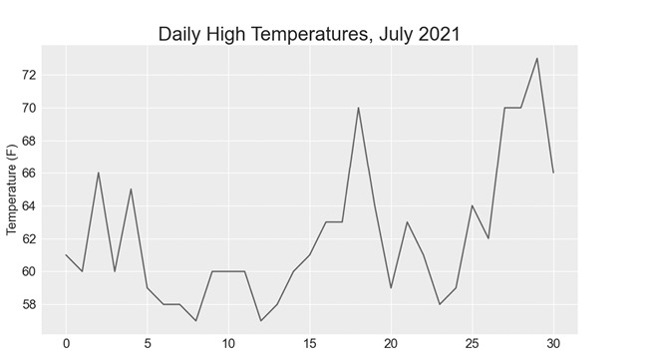

Figura 16-1: Gráfico lineal de las temperaturas máximas diarias de julio de 2021 en Sitka,

Alaska

[anterior](c16_6.html)[Subtema 7 de 29: (Ver todo)](c16.html)[siguiente](c16_8.html)